SigmaCode
Gestor de Manutenção
Manual do utilizador
Como a aplicação organiza a manutenção da fábrica: do plano à ficha validada, para o operador no telemóvel e para o supervisor no computador.
Item | Detalhe
Versão | Novembro de 2026
Para quem | Operadores de manutenção e supervisores
Onde funciona | Android (telemóvel e tablet) e Windows (computador)
Ligação | Liga-se ao PHC; o acesso é só por PIN

Índice

1. O que é o Gestor de Manutenção
O Gestor de Manutenção é a aplicação que põe a manutenção da fábrica num só sítio. Cada intervenção (preventiva, curativa ou externa) é uma ficha: sabe-se o que está planeado, quem a faz, o que foi feito, quanto material gastou e se o supervisor a validou.
O que a aplicação oferece:
- Fichas de intervenção: planeadas, em curso, concluídas e validadas, com o material usado e o que foi feito.
- Registo de avarias: o operador avisa de um problema em segundos e o supervisor vê-o logo.
- Máquinas: ficha de cada equipamento com os dados, as tarefas planeadas e o histórico.
- Validação: o supervisor valida ou devolve a ficha, com o motivo.
- Avisos: fichas atribuídas, devolvidas, em atraso, por validar e o resumo do dia.
- Configuração: as regras da manutenção ajustam-se na própria aplicação.
- Visual da empresa: cores e logótipo do cliente, num ecrã que serve o telemóvel e o computador.

2. Quem usa
Perfil | O que faz
Operador | Vê só as suas fichas e as que ainda não têm técnico. Começa e conclui intervenções, regista material e avarias, consulta as máquinas e recebe avisos.
Supervisor | Faz tudo o que o operador faz e ainda planeia e atribui, valida ou devolve fichas, vê todas as fichas, gere a equipa e os PINs e ajusta a configuração.
O supervisor pode trocar entre a vista de Operador e a de Supervisor no ecrã de início, para ver a aplicação como o técnico a vê.

3. Entrar na aplicação
A entrada é só com o PIN pessoal. Não há utilizador nem palavra-passe. No primeiro acesso o técnico recebe um PIN provisório do supervisor e escolhe logo o seu PIN definitivo. Depois de várias tentativas erradas, o acesso fica bloqueado durante um tempo.
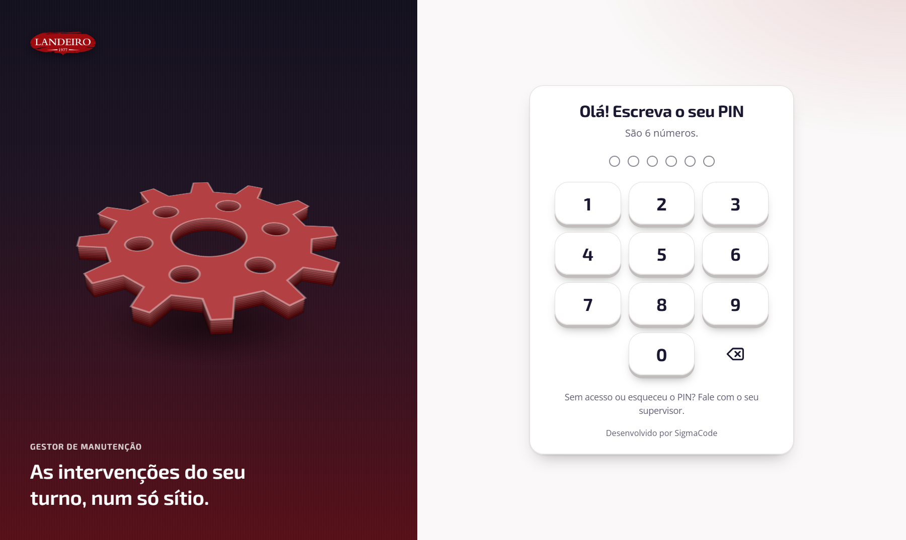
Ecrã de entrada: o PIN no teclado do ecrã

4. O circuito da manutenção
Toda a ficha percorre o mesmo caminho. É esta ordem que garante que nada fica por fazer nem por validar.
Estado | O que acontece | Quem
Planeada | A ficha existe e tem uma data. O supervisor atribui o técnico. Se o técnico ainda não está atribuído, os operadores veem-na quando faltam poucos dias. | Supervisor
Em curso | O técnico começa a intervenção, junta o material usado e escreve o que fez. | Operador
Concluída | O técnico termina e a ficha fica à espera do supervisor. | Operador
Validada | O supervisor confirma. A ficha entra no histórico da máquina e, se a regra estiver ligada, nasce a planeada seguinte. | Supervisor
Devolvida | O supervisor não valida e escreve o motivo. A ficha volta a Em curso e o técnico vê o motivo na ficha e num aviso. | Supervisor
Avaria. O operador regista a avaria numa máquina. A ficha nasce já como curativa, aparece ao supervisor como aviso e segue o mesmo caminho.
Manutenção externa. Quando a intervenção é de um fornecedor, só pode ser concluída com o fornecedor e o documento indicados (regra ajustável).

5. O operador

5.1 Início
O início diz logo o que importa: quantas fichas estão em curso, quantas atrasadas e quantas para fazer. A partir daqui vai-se às intervenções, regista-se uma avaria, abrem-se as máquinas e leem-se os avisos.
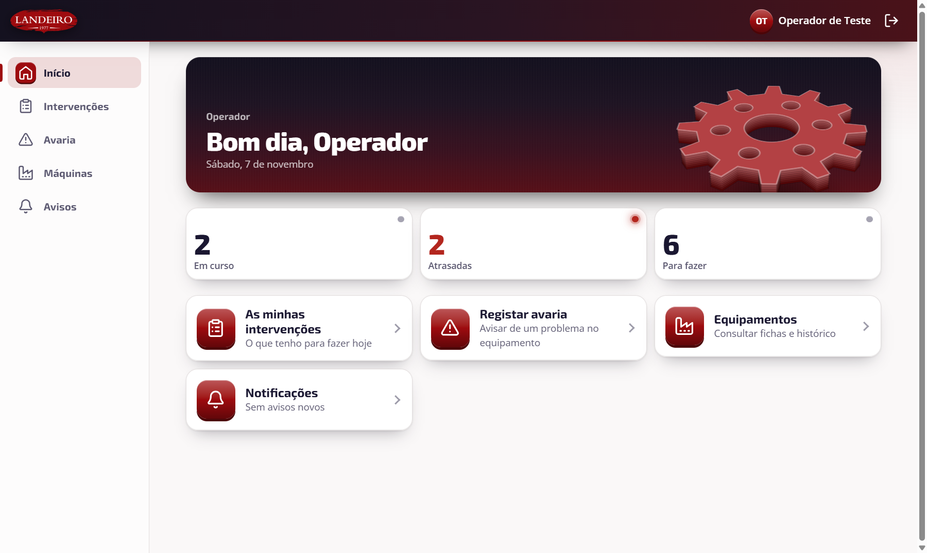
Início do operador

5.2 As minhas intervenções
Lista as fichas do técnico por data, com o estado em cada cartão. As atrasadas ficam destacadas. Toca-se numa ficha para a abrir.
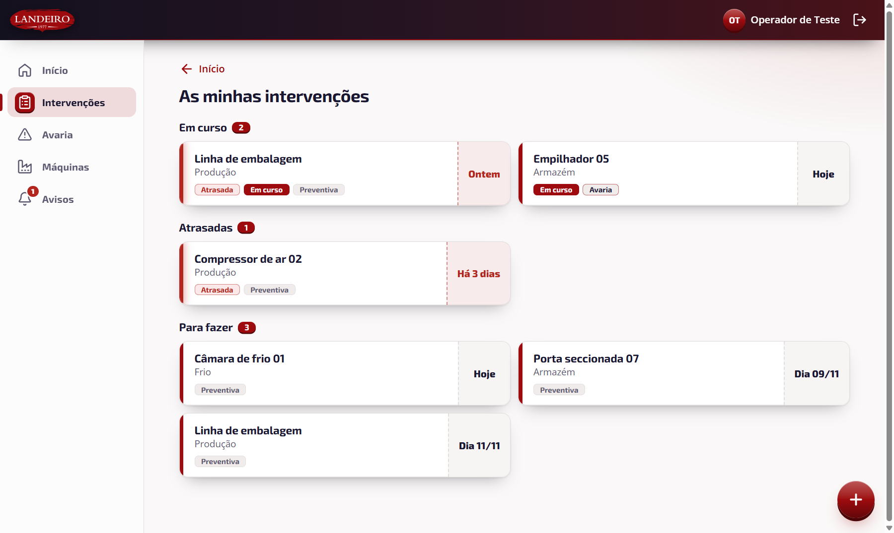
Lista das intervenções do operador

5.3 A ficha
Na ficha o técnico vê a zona, o tipo e a data prevista, junta o material (nome, quantidade e preço, se souber), escreve o que fez e conclui. Se o supervisor a devolveu, a ficha mostra o motivo no topo, a vermelho.
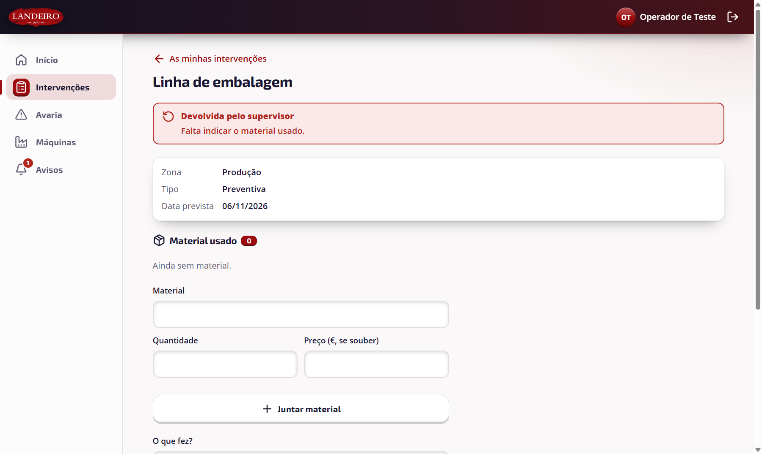
Ficha devolvida pelo supervisor, com o motivo

5.4 Registar avaria
Escolhe-se a máquina, descreve-se o problema e envia-se. Não é preciso mais nada: o supervisor recebe o aviso e a ficha entra no circuito.

5.5 Máquinas
Lista de equipamentos com pesquisa. Cada máquina tem a sua ficha: número, tipo, marca e modelo, número de série, local, última intervenção, fichas abertas, tarefas planeadas e as últimas intervenções. O operador só vê o detalhe das suas próprias fichas.
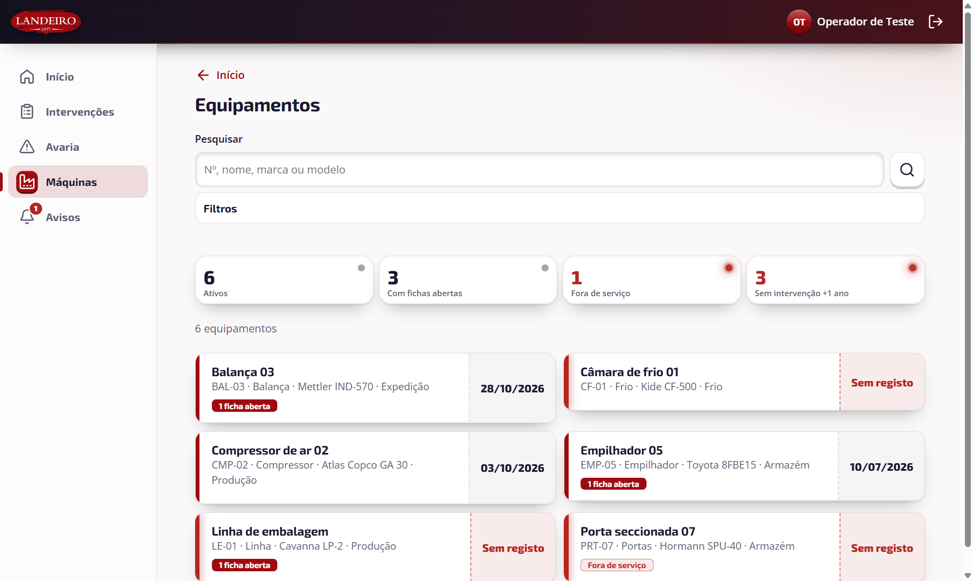
Lista de máquinas

5.6 Avisos
Ver o capítulo 7.

6. O supervisor

6.1 Início
O supervisor vê quantas fichas há por validar, em atraso e por atribuir, e tem à mão os atalhos: Planeadas, Validação, Equipamentos, Todas as fichas, Equipa, Configuração e Notificações.
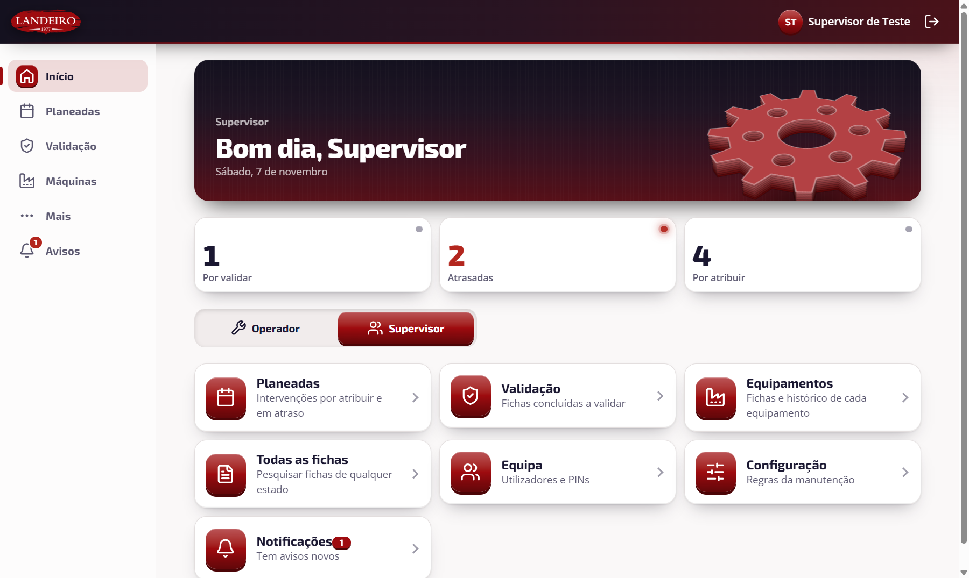
Início do supervisor

6.2 Planeadas
As intervenções por atribuir e em atraso. O supervisor escolhe o técnico de cada uma e a ficha passa a aparecer-lhe.
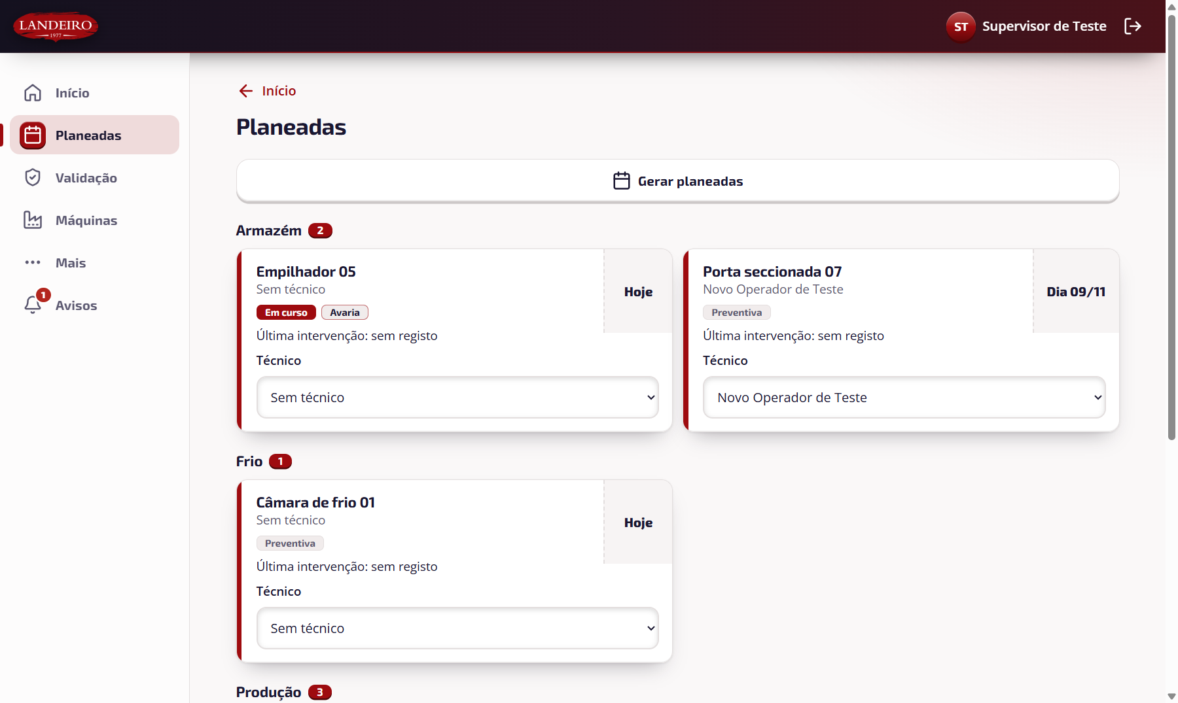
Planeadas, por atribuir e em atraso

6.3 Validação
As fichas concluídas à espera de decisão, com o que foi feito e o horário. Dois botões: Validar fecha a ficha; Devolver pede o motivo e manda a ficha de volta ao técnico. Por regra, o supervisor não valida as fichas que ele próprio fez (ajustável na configuração).
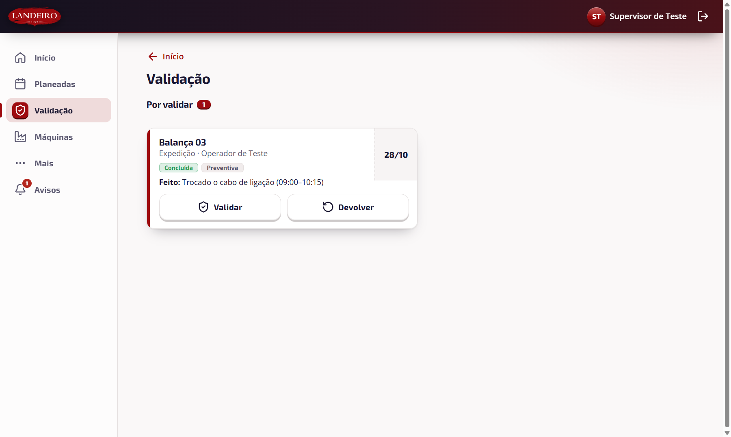
Fichas por validar: Validar ou Devolver

6.4 Máquinas
O mesmo ecrã do operador, mas o supervisor vê o histórico completo de cada equipamento.
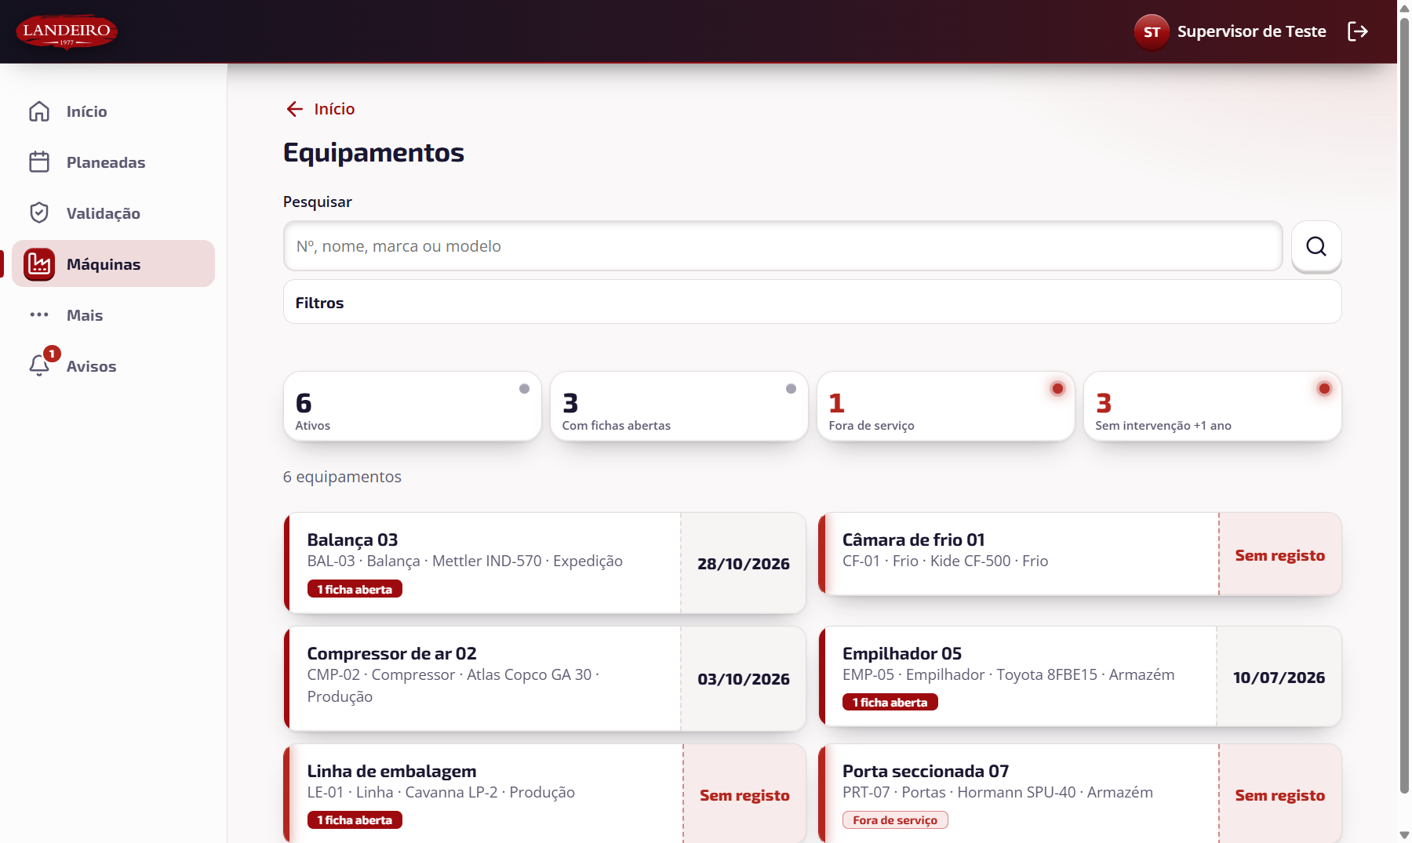
Máquinas, vista do supervisor
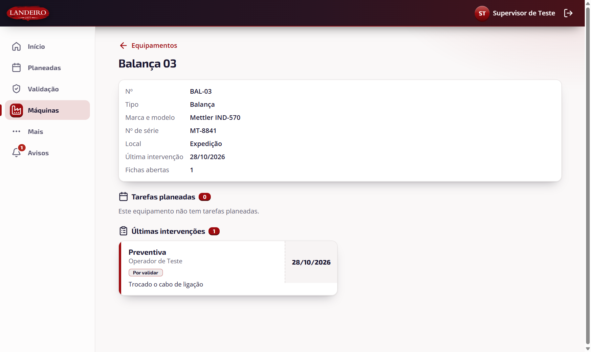
Ficha de uma máquina: dados, tarefas planeadas e últimas intervenções

6.5 Todas as fichas
Pesquisa em todas as fichas, de qualquer estado, por equipamento, problema ou o que foi feito. Os filtros apertam a lista por estado, tipo e datas.
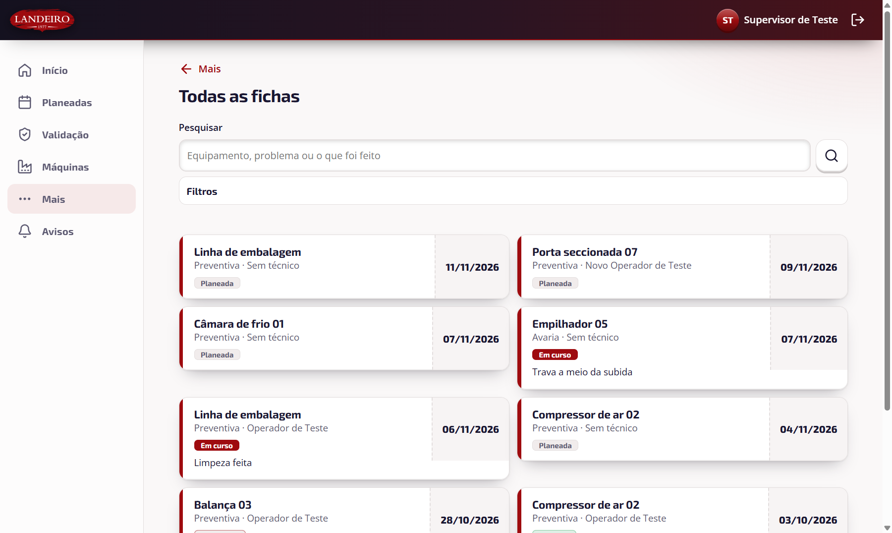
Todas as fichas, com pesquisa e filtros

6.6 Equipa e PINs
O supervisor vê os utilizadores, cria novos técnicos e repõe o PIN de quem o esqueceu. O PIN novo é provisório e o técnico escolhe o definitivo na primeira entrada. Os PINs não ficam guardados em claro.

6.7 Configuração
As regras da manutenção ajustam-se aqui, sem pedir nada à Sigma:
- Dias de antecedência com que as planeadas sem técnico aparecem aos operadores (0 a 90).
- Gerar a planeada seguinte ao concluir uma ficha.
- Deixar começar fichas fora da ordem da zona.
- Deixar o supervisor validar as fichas que ele próprio fez.
- Manutenção externa só conclui com fornecedor e documento.
- Contar as compras ligadas nos totais da ficha.
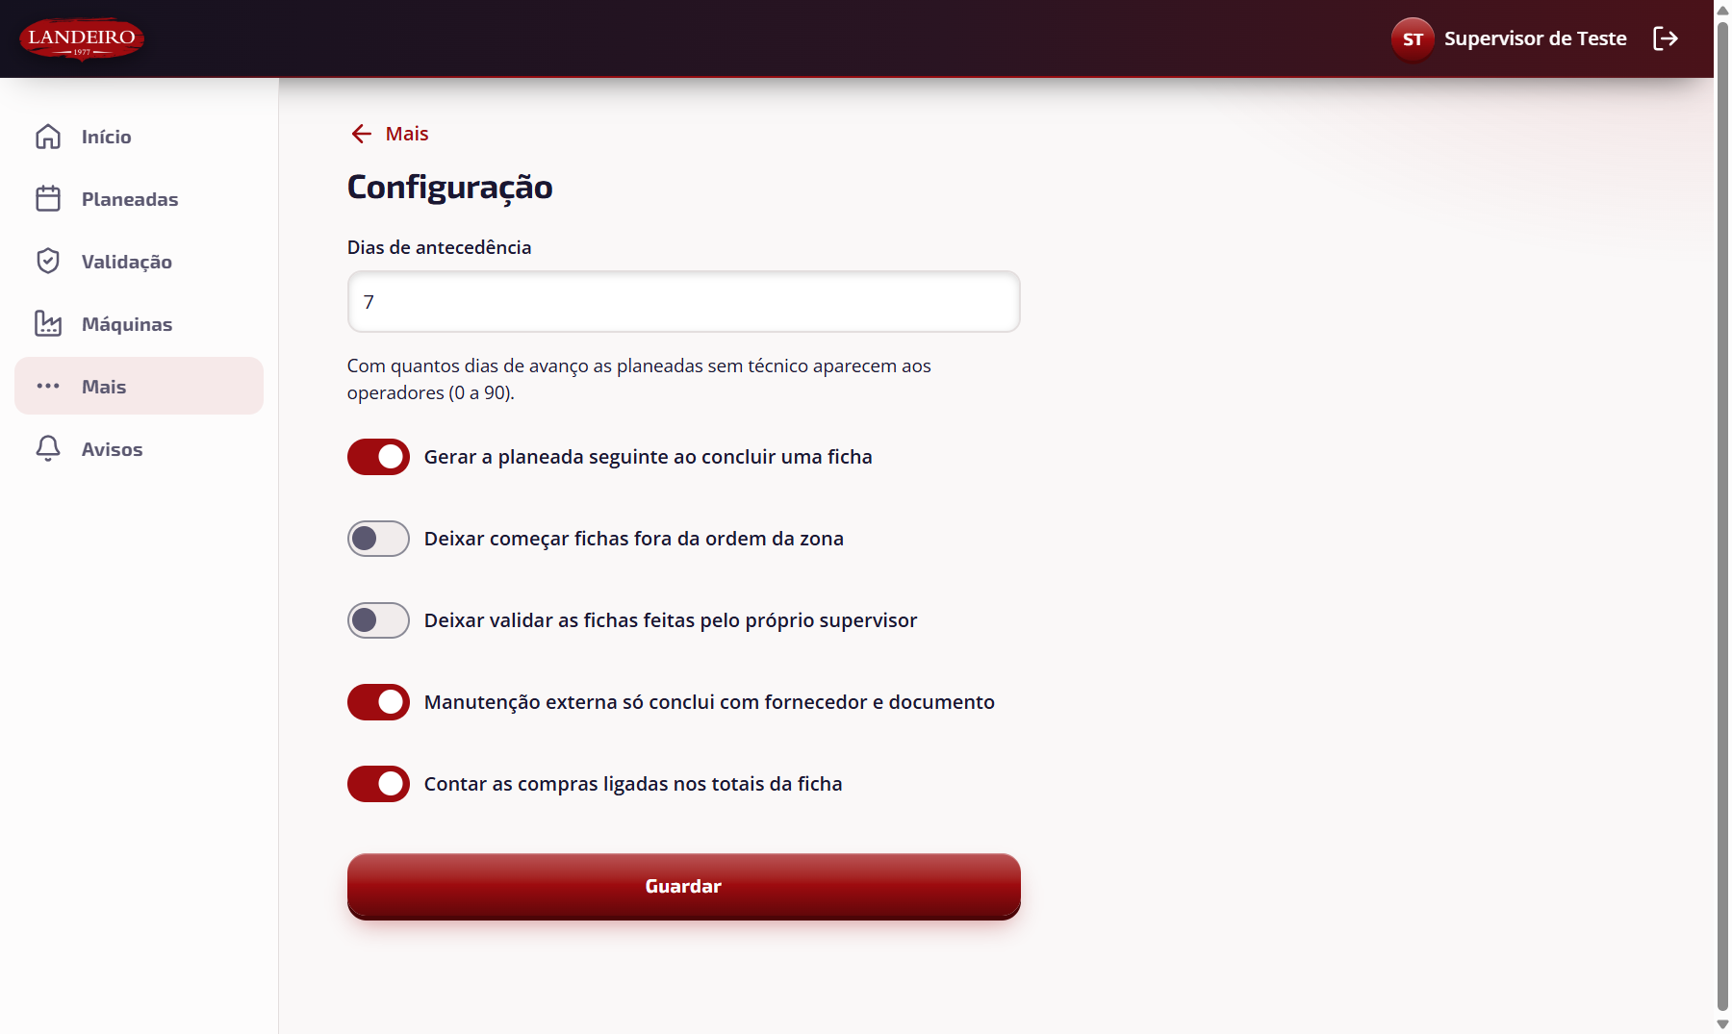
Configuração da manutenção

7. Avisos e notificações
A aplicação avisa sem ser preciso andar à procura. Os avisos aparecem no menu (com o número dos que ainda não foram lidos), numa faixa dentro da aplicação e, no Android e no Windows, como notificação do sistema.
Perfil | O que avisa
Operador | Nova intervenção atribuída; intervenção devolvida (com o motivo); intervenção para hoje; intervenção em atraso; resumo do dia.
Supervisor | Ficha por validar; avaria registada; ficha em atraso ou fora de prazo; ficha sem técnico para hoje ou amanhã; resumo do dia.
Cada aviso aparece uma vez. O resumo do dia chega depois das 08:00. O toque num aviso abre a ficha certa. A lista guarda os 50 avisos mais recentes e há o botão de marcar tudo como lido.
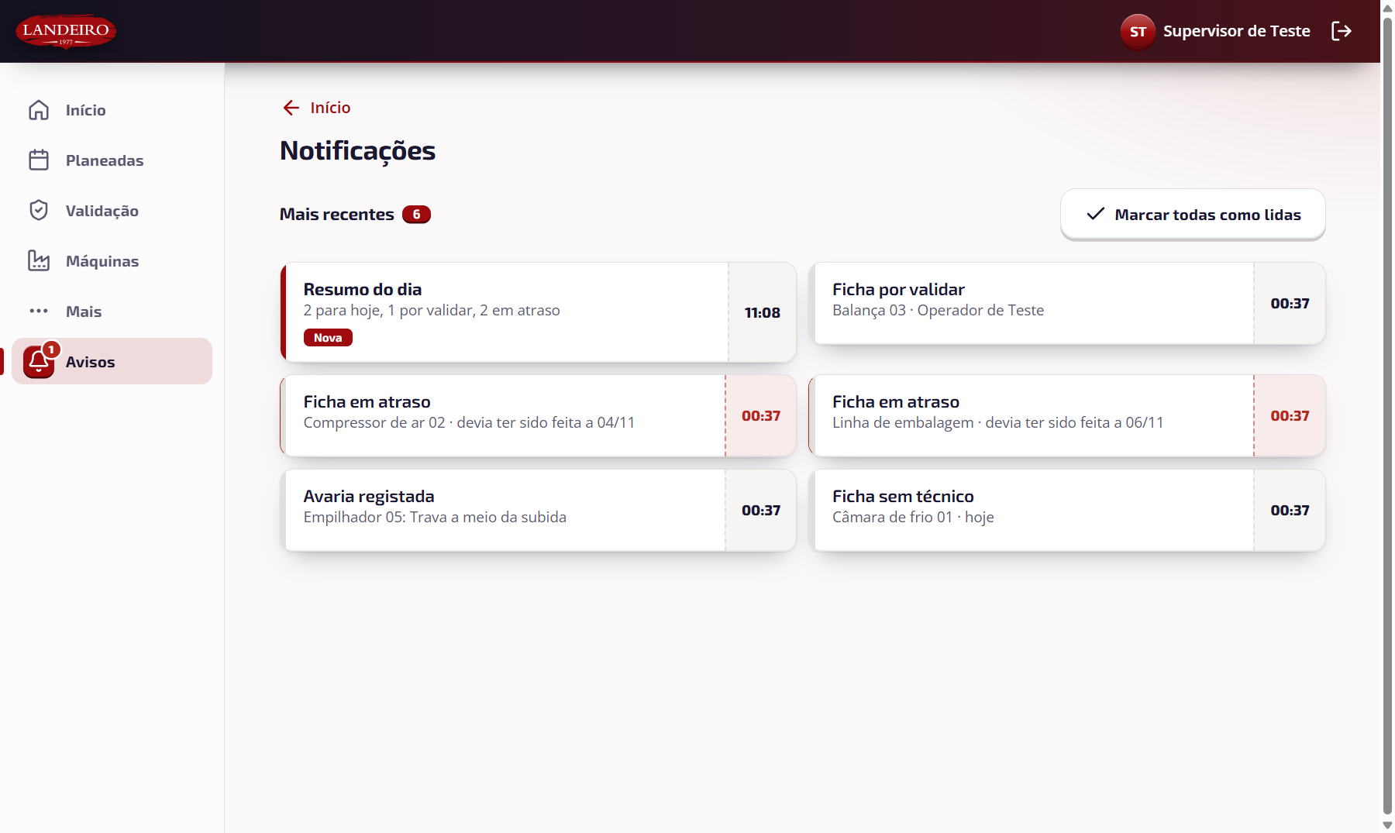
Centro de avisos do supervisor
Limite. Os avisos chegam com a aplicação aberta ou em segundo plano. Com a aplicação fechada seria preciso um serviço de notificações do telemóvel, que não está incluído nesta versão.

8. No telemóvel e no computador
É a mesma aplicação. No computador, o menu fica à esquerda e as fichas em duas colunas. No telemóvel, o menu passa para a barra de baixo e as fichas ficam numa coluna, com botões grandes para usar com uma mão. No Windows a janela abre sempre maximizada, com a barra e os botões habituais.
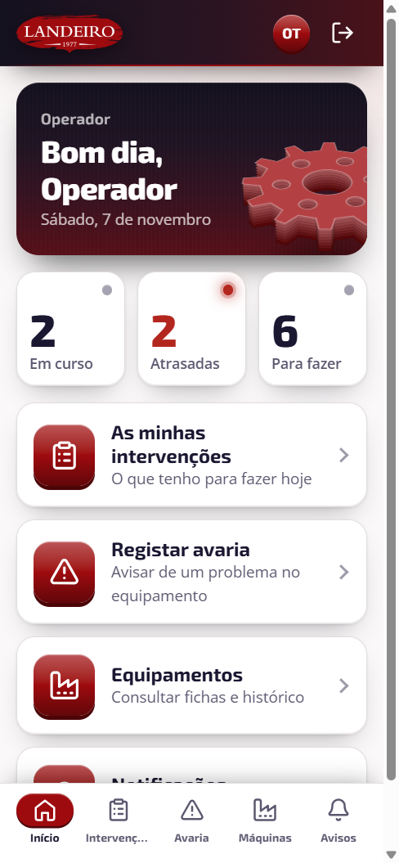  Início do operador | 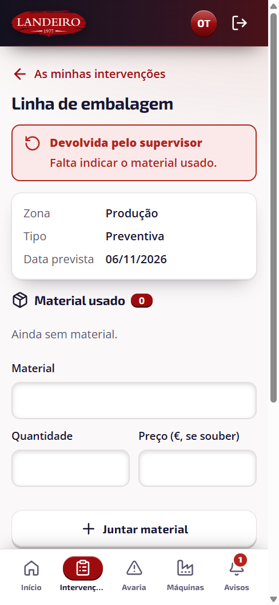  Ficha devolvida | 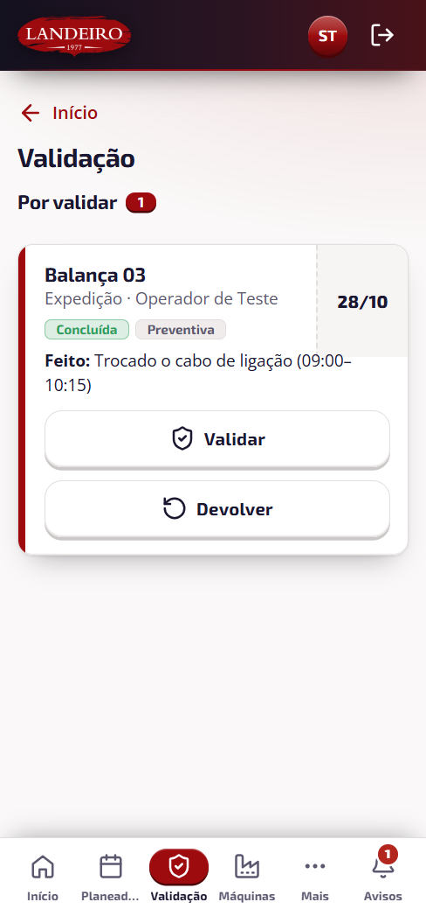  Validação | 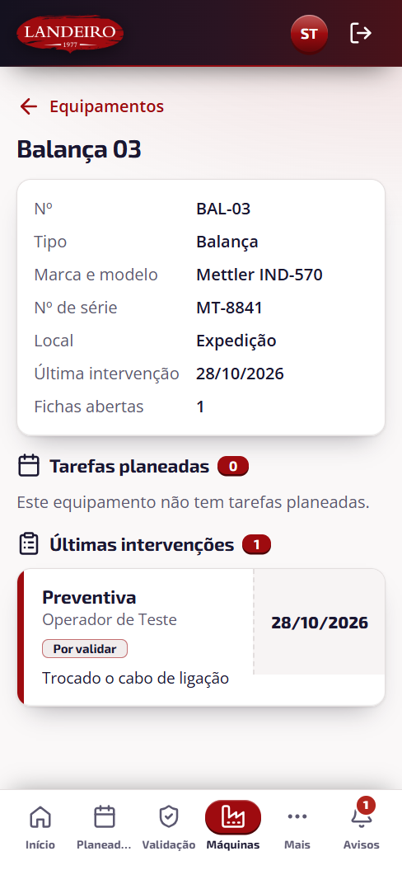  Ficha da máquina

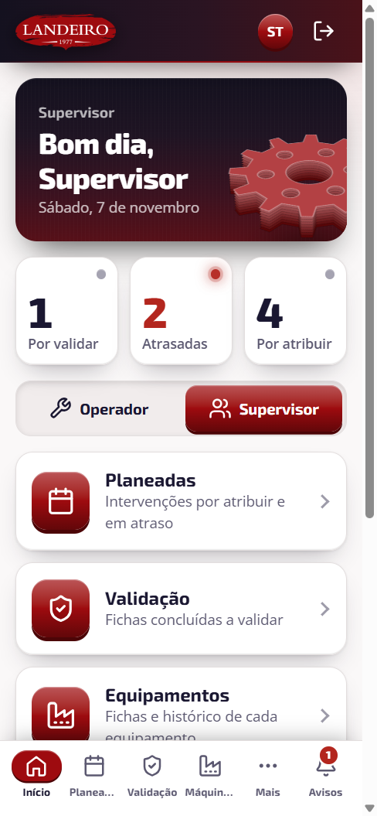  Início do supervisor | 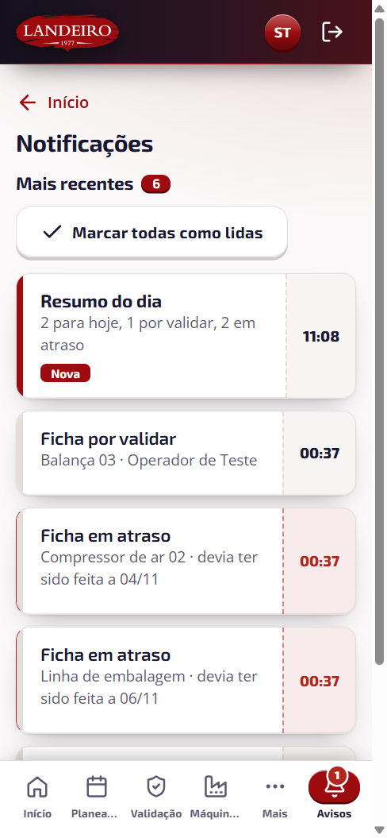  Avisos | 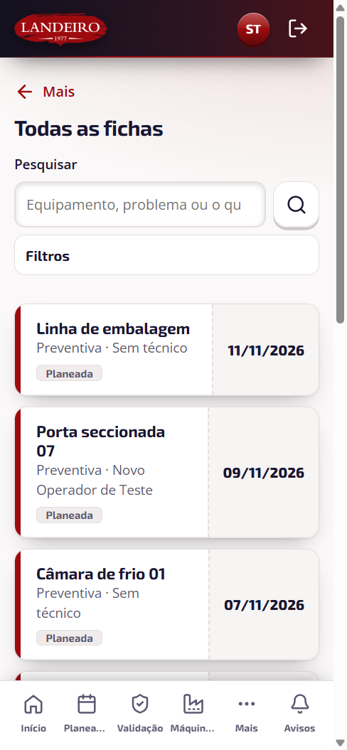  Todas as fichas | 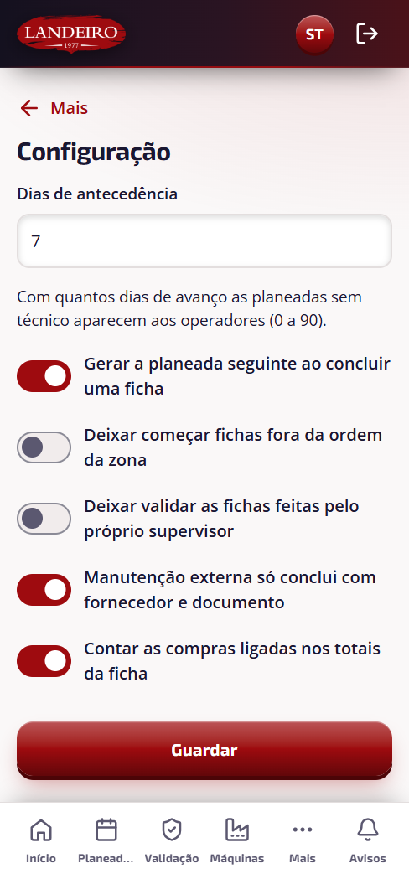  Configuração

9. Perguntas frequentes
Situação | O que fazer
Esqueci-me do PIN | Peça ao supervisor para repor. Recebe um PIN provisório e escolhe um novo ao entrar.
Não vejo uma ficha | O operador só vê as suas fichas e as sem técnico dentro dos dias de antecedência. O supervisor vê todas em Todas as fichas.
A ficha foi devolvida | Abra a ficha: o motivo está no topo. Corrija, conclua de novo e a ficha volta ao supervisor.
Não chegam avisos | No Android, aceite a permissão de notificações. Com a aplicação fechada os avisos só aparecem quando a abrir.
Sem ligação | A aplicação precisa de chegar à rede da empresa. Se a ligação falhar, mostra uma mensagem e tenta de novo.

